**Ansvar og forandring**

**Oplæg til fordybelse**

**1 Hvad betyder ordet ansvar?**

Ordet *ansvar* ligner det engelske ord ”*answer*” (at svare). Ansvar vil således sige, at man skal *svare* og forklare sig om det, der er ens ansvars-område.

Eksempel: Hvis man ser et lille barn gå alene omkring i et stormagasin, vil man selvfølgelig sørge for, at barnet bliver efterlyst over højttalersystemet, så den, der har ansvaret for barnet, kan *svare* på sit an-*svar* og give sig til kende som barnets forælder.

* Ansvar er noget et menneske har overfor nogen
* Ansvar er være forpligtet
* Ansvar er at vedstå sit liv både på godt og på ondt. Det medfører både ære og ros *og* skyld og bebrejdelse



**2 Begrebs-netværk**

Alle sprogets ord og begreber hænger sammen i et netværk. Vi forstår et ord ved hjælp af de andre ord.

**??? til fordybelse**

* ***Forklar hvad de syv begreber har med ansvar at gøre***

**3 Natur og kultur**

Mennesket er enestående, når det gælder *forandring*. Dyr ændrer næsten ikke adfærd. Hver fugleart bliver ved med at bygge deres rede på samme måde og fløjter på samme måde hele livet. Hver art på sin måde. Et dyr er næsten kun *natur*.

Et menneske er både natur og *kultur*. Mennesket underlægger sig og forandrer jorden, og forandrer dermed også sig selv.

**4 Bibelske fortællinger om ansvar og forandring**

**A) Det gamle Testamente – om forandring**

Forandringen af verden hører med til Bibelens grundfortællinger om virkeligheden (= myterne i 1. Mos kap. 1-11).

1. Mosebog kap. 1, vers 28

Og Gud velsignede dem og sagde til dem: »Bliv frugtbare og talrige, opfyld jorden, og underlæg jer den; hersk over havets fisk, himlens fugle og alle dyr, der rører sig på jorden!«

Kain og Abel havde hver sin kultur og måde at leve på: Den ene dyrkede jorden, den anden holdt dyr.

1. Mosebog kap 4 vers 1-2

Adam lå med sin kone Eva, og hun blev gravid og fødte Kain. Hun sagde: »Jeg har skabt en mand ved Herrens hjælp.«  Dernæst fødte hun hans bror Abel. Abel blev fårehyrde, mens Kain blev agerdyrker.

Lidt efter i samme kapitel, vers 21-22, fortælles om to interessante efterkommere af Kain:

Ada fødte Jabal. Han blev stamfader til dem, der bor i telte og holder kvæg.  Hans bror hed Jubal. Han blev stamfader til alle dem, der spiller på citer og fløjte. Også Silla fødte en søn, Tubal-Kain, stamfader til smedene, alle dem, der forarbejder kobber og jern.

Grundfortællingerne (myterne) fortæller altid om det væsentligste i menneskets tilværelse. Her bliver der nævnt tre grundlæggende områder:

* At have noget leve af, maden fra marken og dyrene
* At kunne udtrykke sig kunstnerisk, musikken
* At kunne lave redskaber, kobber og jern.

Teksten må være skrevet efter det tidspunkt, hvor man i Den gamle Orient havde lært at beherske de to smelteteknikker og oplevet teknikkens betydningsfuldhed og ændring af det menneskelige samfund: bronzealderen og jernalderen.

Det er svært at komme i tanker om noget mere grundlæggende for menneskets *forandring* af verden end netop de nævnte ting:

* Hvor mange mennesker kunne have levet i Danmark, hvis vi ikke havde lært at dyrke jorden og holde dyr, men var forblevet jægere/fiskere og samlere? - et gæt kunne være 100.000 mennesker
* Man mener, at den første korndyrkning begyndte i ”den frugtbare halvmåne” for omkring 9000 år siden
* Bronzealderen begyndte i Mellemøsten for ca. 5500 år siden

**B) Det nye Testamente – ansvaret for egne talenter og for medmennesket**

To lignelsen af Jesus: de betroede talenter og verdensdommen. Matthæus kap. 25, 14-30 og 31-46

* ***Undersøg hvilken rolle ansvaret spiller i disse to lignelser***

**Lignelsen om de betroede talenter**

 Det er som med en mand, der skulle rejse til udlandet og kaldte sine tjenere til sig og betroede dem sin formue; én gav han fem talenter, en anden to, og en tredje én, enhver efter hans evne; så rejste han.  Den, der havde fået de fem talenter, gik straks hen og handlede med dem og tjente fem til.  Ligeledes tjente han med de to talenter to til.  Men den, der havde fået én talent, gik hen og gravede et hul i jorden og gemte sin herres penge.

Lang tid efter kommer disse tjeneres herre tilbage og gør regnskab med dem.  Den, der havde fået de fem talenter, kom og lagde andre fem talenter på bordet og sagde: Herre, du betroede mig fem talenter; se, jeg har tjent fem talenter til.  Hans herre sagde til ham: Godt, du gode og tro tjener; du har været tro i det små, jeg vil betro dig meget. Gå ind til din herres glæde!  Også han med de to talenter kom og sagde: Herre, du betroede mig to talenter; se, jeg har tjent to talenter til.  Hans herre sagde til ham: Godt, du gode og tro tjener; du har været tro i det små, jeg vil betro dig meget. Gå ind til din herres glæde!

Så kom også han, som havde fået den ene talent, og han sagde: Herre, jeg kender dig som en hård mand, der høster, hvor du ikke har sået, og samler, hvor du ikke har spredt, og af frygt for dig gik jeg hen og gemte din talent i jorden. Se, her har du, hvad dit er.  Men hans herre sagde til ham: Du dårlige og dovne tjener! Du vidste, at jeg høster, hvor jeg ikke har sået, og samler, hvor jeg ikke har spredt.  Så burde du have betroet mine penge til vekselererne, så jeg havde fået mit igen med rente, når jeg kom tilbage. Tag derfor talenten fra ham og giv den til ham med de ti talenter. For enhver, som har, til ham skal der gives, og han skal have overflod, men den, der ikke har, fra ham skal selv det tages, som han har.  Og kast den uduelige tjener ud i mørket udenfor. Dér skal der være gråd og tænderskæren.

**Verdensdommen**

 Når Menneskesønnen kommer i sin herlighed og alle englene med ham, da skal han tage sæde på sin herligheds trone.  Og alle folkeslagene skal samles foran ham, og han skal skille dem, som en hyrde skiller fårene fra bukkene; fårene skal han stille ved sin højre side og bukkene ved sin venstre.

Da skal kongen sige til dem ved sin højre side: Kom, I som er min faders velsignede, og tag det rige i arv, som er bestemt for jer, siden verden blev grundlagt.  For jeg var sulten, og I gav mig noget at spise, jeg var tørstig, og I gav mig noget at drikke, jeg var fremmed, og I tog imod mig, jeg var nøgen, og I gav mig tøj, jeg var syg, og I tog jer af mig, jeg var i fængsel, og I besøgte mig.  Da skal de retfærdige sige: Herre, hvornår så vi dig sulten og gav dig noget at spise, eller tørstig og gav dig noget at drikke?  Hvornår så vi dig som en fremmed og tog imod dig eller så dig nøgen og gav dig tøj?  Hvornår så vi dig syg eller i fængsel og besøgte dig?  Og kongen vil svare dem: Sandelig siger jeg jer: Alt, hvad I har gjort mod en af disse mine mindste brødre, det har I gjort mod mig.

Da skal han også sige til dem ved sin venstre side: Gå bort fra mig, I forbandede, til den evige ild, som er bestemt for Djævelen og hans engle.  For jeg var sulten, og I gav mig ikke noget at spise, jeg var tørstig, og I gav mig ikke noget at drikke, jeg var fremmed, og I tog ikke imod mig, jeg var nøgen, og I gav mig ikke tøj, jeg var syg og i fængsel, og I så ikke til mig.  Da skal også de sige til ham: Herre, hvornår så vi dig sulten eller tørstig eller fremmed eller nøgen eller syg eller i fængsel, uden at vi hjalp dig?  Da skal han svare dem: Sandelig siger jeg jer: Alt, hvad I ikke har gjort mod en af disse mindste, det har I heller ikke gjort mod mig! Og de skal gå bort til evig straf, men de retfærdige til evigt liv.«

**5 Billedeksempler fra kristendommen**



En amerikansk præst har omskrevet lignelsen om verdensdommen og har modstillet følelse med handling.

**??? til fordybelse**

* ***Hvad mener præsten kristendommen lærer om ansvaret?***

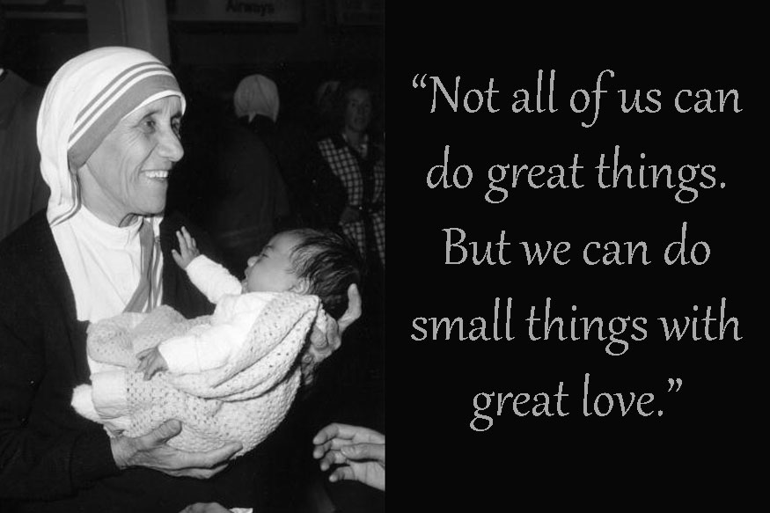

**??? til fordybelse**

* ***Hvad siger citatet af Mother Teresa om hendes syn på ansvaret i kristendommen?***

**6 Lav en undersøgelse af ansvarets betydning for et menneske**

En undersøgelse kan enten være grundig samtale med nogle få mennesker (en *kvalitativ* undersøgelse), eller en spørgeskemaundersøgelse med adskillige mennesker (en *kvantitativ* undersøgelse).

* ***I skal beslutte om I gerne vil vide noget om, hvordan nogle få mennesker har oplevet betydningen af ansvar i deres liv (både på godt og ondt), - eller om I vil vide noget om, hvad ansvaret betyder i de fleste menneskers liv (altså i gennemsnit).***
* ***I skal derefter forberede jer grundigt til samtalen/interviewet eller spørgeskemaundersøgelsen, så I helt præcist ved, hvad I vil finde ud af, og hvordan I vil gøre det rent praktisk.***
* ***I skal også beslutte, hvordan jeres undersøgelse skal bruges i jeres opgave og fremlæggelse.***

*I kunne fx begynde med at spørge, om der har været perioder i livet med særligt meget ansvar?*

*Og derefter kunne I spørge, om der var en sammenhæng mellem ansvar og lykke eller mangel på lykke?*

*…*

